FORMULÁRIO DE PROPOSIÇÃO DE CHAPAS PARA A SOCIEDADE NORDESTINA DE ZOOLOGIA

INSCRIÇÕES: DE 07 DE OUTUBRO A 01 DE NOVEMBRO
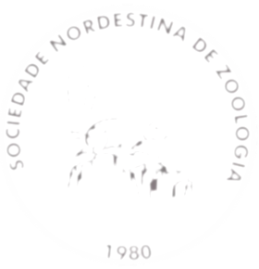
DIVULGAÇÃO DAS CHAPAS INSCRITAS: 03 DE NOVEMBRO
ELEIÇÕES: 07 DE NOVEMBRO
VIGÊNCIA DO MANDATO: DEZEMBRO DE 2023 A DEZEMBRO DE 2025

Candidato a presidente
Nome:
CPF:
E-mail:
Telefone:
Formação:
Endereço profissional:
Atuação profissional:
Link para o currículo lattes:

Candidato a vice-presidente
Nome:
CPF:
E-mail:
Telefone:
Formação:
Endereço profissional:
Atuação profissional:
Link para o currículo lattes:
Candidato a 1º tesoureiro
Nome:
CPF:
E-mail:
Telefone:
Formação:
Endereço profissional:
Atuação profissional:
Link para o currículo lattes:

Candidato a 2º tesoureiro
Nome:
CPF:
E-mail:
Telefone:
Formação:
Endereço profissional:
Atuação profissional:
Link para o currículo lattes:

Candidato a 1º secretário
Nome:
CPF:
E-mail:
Telefone:
Formação:
Endereço profissional:
Atuação profissional:
Link para o currículo lattes:

Candidato a 2º secretário
Nome:
CPF:
E-mail:
Telefone:
Formação:
Endereço profissional:
Atuação profissional:
Link para o currículo lattes:

DESCRIÇÃO DAS PROPOSTAS PARA A SOCIEDADE NORDESTINA DE ZOOLOGIA PARA O PRÓXIMO BIÊNIO:

ASSINATURA DIGITAL DOS MEMBROS DA CHAPA:

